# 软件需求分析

## 项目环境概况

### 1.1 区域分析

全场共四个区域，现施工两个区域，区域一为复杂逻辑区域，流程和处理方式相对复杂，区域二为简单逻辑区域，流程相对简单。

### 1.2 车型及数量

|  |  |  |
| --- | --- | --- |
| 车型 | 数量 | 定制化需求 |
| ANTs A3 AGV | 75 | 无 |
| SLIM | 4 | 无 |

|  |  |  |
| --- | --- | --- |
| 区域 | 数量 | 定制化需求 |
| 区域一 | 43 | 无 |
| 区域二 | 32 | 无 |

### 1.3 现场环境分析

本项目主要分为四个区域。

其中区域1如下图，业务流程有：取空箱区-空箱储存区、空箱储存区-卸空箱区、取满箱区-满箱储存区、满箱储存区-卸满箱区。

取满箱区为输送线，满箱卸货区为机械臂，皆需通过PLC进行交互

地图对应位置如下图2：

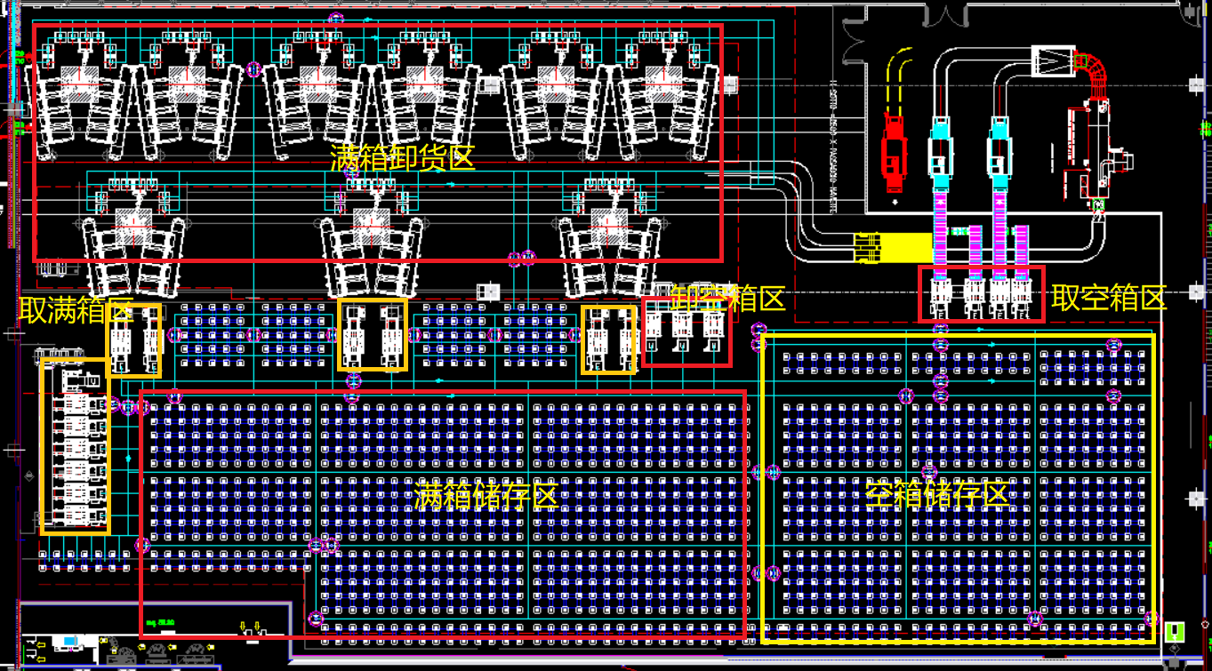

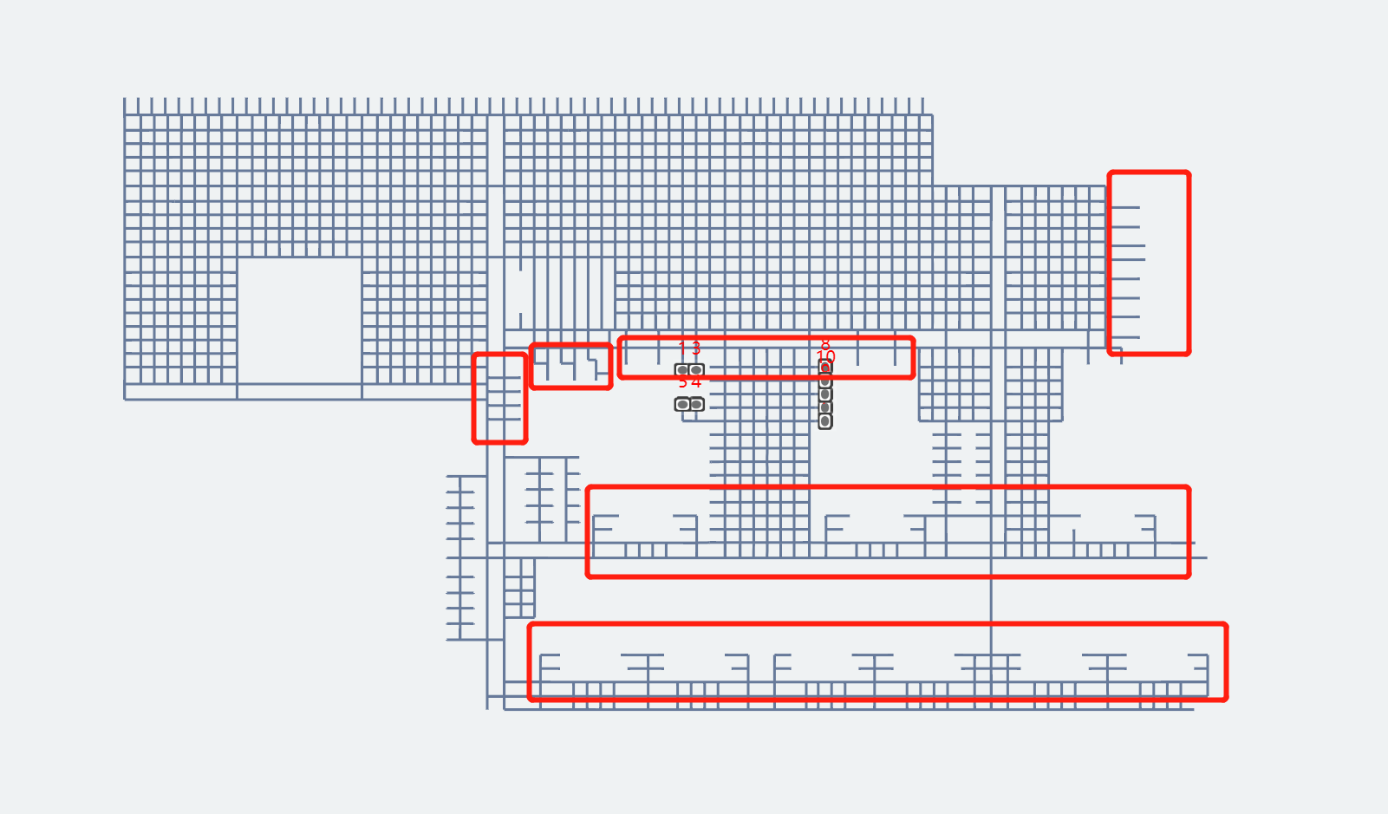

空箱储存区

满箱储存区

满箱卸货区

满箱卸货区

取满箱区

取满箱区

卸空箱区

取空箱区

区域2如下图所示，业务流程有：A区取货点取货后至A区卸货点（1个或2个）卸货，B区取货点取货-B区卸货点卸货。

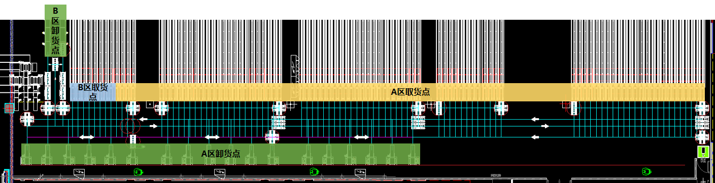

### 1.4数据库环境

## 流程分析

### 2.1 具体流程

## 入库--需立即执行的入库：输送线处取货->库区卸货

需求：因输送线处取货任务不能等，存在并发任务下发的情况，wms指定同组任务和序列，要求agv按照立即响应去取货，然后按照顺序依次放货到库区

思路：1.同组第一个卸货任务，如库区有进入路径，直接锁定后前往卸货，如库区没有进入路径，先前往check area，有路径后锁定路径后，前往卸货；对于同组的后续任务，等前一个任务卸货完成后，有路径后锁定路径后，发起前往库区卸货。

支持前往check area的过程中，如有路径，打断前往卸货；

前往卸货前锁定进入路径

同组任务等前一卸货完成后，下一个再出发

到达check area后如果等过久，向wms更换目的地，如果更换完目的地之后仍等待过久，会一直更换目的地

## 入库--无需立即执行的入库：工位->库区卸货

需求：wms发起任务后，以一般的节拍保证货物从工位转移到库区。

思路：wms发起任务，如库区卸货无进入路径，先接收任务，否则派车前往工位取货，取货后判断是否还有卸货进入路径，有的话锁定路径，并前往卸货；没有的话前往check area。

支持check area打断

到达check area后如果等过久，向wms更换目的地

## 出库：库区取货->工位卸货

需求：wms发起任务后，以一般的节拍保证货物从库区转移到工位。

思路：wms发起任务，agv接收任务，如库区无取货退出路径，等待，如长时间无路径，请求更新取货位置；否则锁定取货退出路径后，派车前往库区取货，再按锁定路径前往卸货。出区域解锁路径。

问题：1.需求上如无取货退出路径，是否可以拒绝wms任务，还是要先接收任务，缓存在agv侧，等有路径了再前往取货？

前往取货前就锁定路径

如果货始终没法取，向wms更换目的地

## 移库：库区取货->库区卸货

需求：wms发起任务后，以一般的节拍保证货物从库区转移到库区。

思路：wms发起任务，如库区无取货退出路径或者无卸货进入路径，拒绝任务；否则锁定取货退出路径+卸货进入路径后，派车前往工位取货，再按锁定路径前往卸货。取货出区域解锁取货退出路径，卸货动作完成，解锁卸货进入路径。

问题：1.需求上是否可以拒绝wms任务

2.wms发起任务，如库区无取货退出路径或者无卸货进入路径，拒绝任务？还是也加卸货check area逻辑（不加），先保证有取货退出路径即可，然后取货完成后如果有卸货进入路径，就直接前往卸货。不需要Check area

3.需支持check area打断？

只取货